华东师范大学软件工程学院实验报告

课程名称：数据挖掘 | 学号： 10235101477 | 姓名：张建夫
作业名称： 聚类分析 | 日期：2025-11 | 教师：王丽苹

一、作业要求
本次作业要求每位同学根据所学的聚类算法如K-means、层次聚类、密度聚类、谱聚类算法等完成对数据集的聚类分析实验，具体要求如下:
- 至少选择4种聚类算法进行实验，除了课堂的内容之外，鼓励自己引入新的聚类算法进行实验；
- 要求自己根据所学知识设计聚类算法的评估指标，统计在不同数据集下算法的指标表现情况；
- 要求设计可视化的方法，直观分析不同算法的表现情况；
- 要求能够统计算法的效率，并进行对比；

二、数据集
本次算法实验推荐的数据集有4个，具体如下：
- 二维空间的点集，包括1000个二维空间的点，文件名：data-8-2-1000.txt
- Kaggle的股票数据集，包括标准普尔500指数的数据，有490家企业的470天的股票加个信息，字段有Date(日期)，ABT、ABBV、ACN等为相应公司的股价。文件名:SP500array.csv；
- Kaggle的消费者数据集：包括200个匿名消费者信息，字段有：CustomerID(用户编号),Genere(性别)，Age(年龄)，Annual Income(年收入)，Spending Score（消费得分）等，文件名：Mall_Customers.csv
- Kaggle的信用卡数据集：包括8950个用户的信用卡数据，字段有：CUST_ID(用户编号),BALANCE(余额)，BALANCE＿FREQUENCY(余额频率)，PRC_FULL_PAYMENT(全款占比)，TENURE(信用卡期限)等18个字段，文件名：CC GENERAL.csv

三、本地实验环境（CPU，内存，操作系统，编程语言，编译器）
调用dxdiag工具：
操作系统：Windows 11（主机），基于 WSL2 的 Ubuntu 24.04 子系统
CPU：AMD Ryzen 7 7800x3D（8核 16 线程，主频 4.2GHz）
内存：48 GB DDR5 6000MHz
编程语言为Python，版本：Python 3.12.11
主要使用的库：NumPy、Pandas、scikit-learn、Matplotlib、Seaborn、Scipy、Tensorflow
解释器：使用CPython 解释器
运行平台：Windows Subsystem for Linux 2 (WSL2)
GPU：NVIDIA GeForce RTX 5080 （使用tensorflow的库会用到）

四、实验记录和结果
1. 算法与数据集选择
本次实验选用了5种聚类算法，分别为K-means，层次聚类（Hierarchical Clustering），高斯混合模型（Gaussian Mixture Model），密度聚类（DBSCAN Clustering），谱聚类（Spectral Clustering）。

由于没有已经训练好的模型，故选择的算法均为无监督算法。
同时，这五种算法是不同聚类算法分类的典型算法（基于划分的算法K-means，基于层次的算法，基于模型的算法，基于密度的算法，基于图的算法），保证了算法的“多样性”，能更好的比较不同思路算法在不同数据集下的表现。
数据集选用的就是推荐的数据集。

2.评价指标选择
由于针对不同数据集同一个算法表现不一样，可视化处理的手段也不一样，因此本次实验是按照数据集进行实验。
评估指标最初选择的是三个内部指标（轮廓系数，Calinski-Harabasz指数，Davies-Bouldin指数），在实验的过程中发现这三个指标有所欠缺，后面加了一个邓恩系数，因此总共为4个指标：轮廓系数，Calinski-Harabasz指数，Davies-Bouldin指数，邓恩系数。

3. 二维点集的实验过程：
针对二维点集这类数据集，最好的可视化方式就是画二维平面图，直接看分布就可以知道最好的簇分类以及聚类的效果，但是，在聚类之前我们仍然要得知簇分类数才能开始聚类，我就选用了老师给的示例代码中的方式：遍历一部分簇分类数，计算该簇分类数下的轮廓系数，选择最高的轮廓系数的簇数作为整体算法的簇分类数，可以得到第一轮实验的结果：
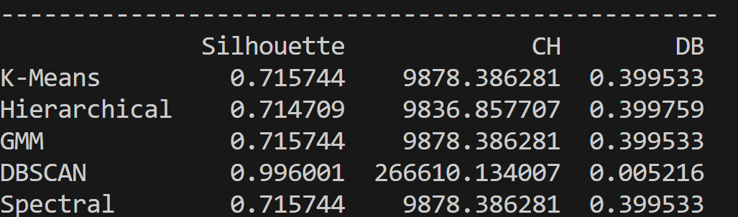
从左往右为：轮廓系数（Silhouette），Calinski-Harabasz指数（CH），Davies-Bouldin指数（DB），其中DB指标是越小越好（ppt上有误），其他是越大越好。
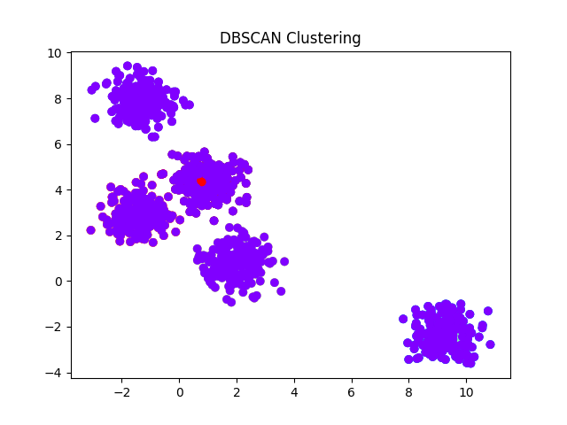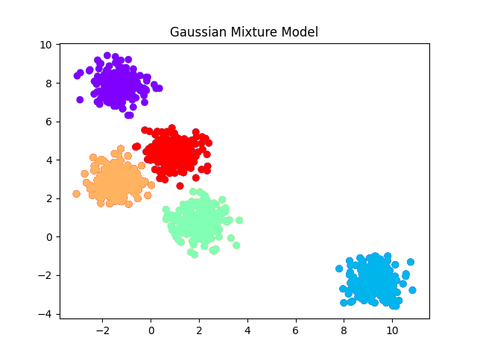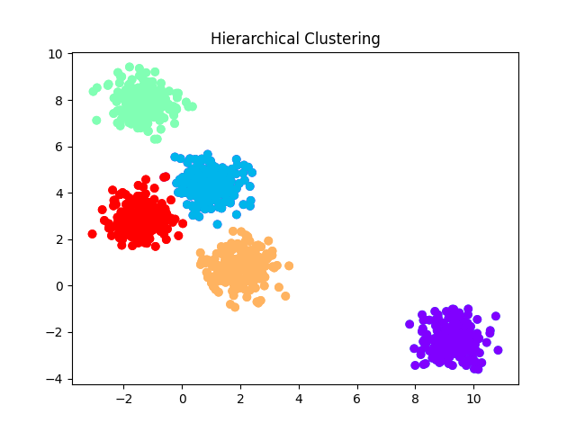
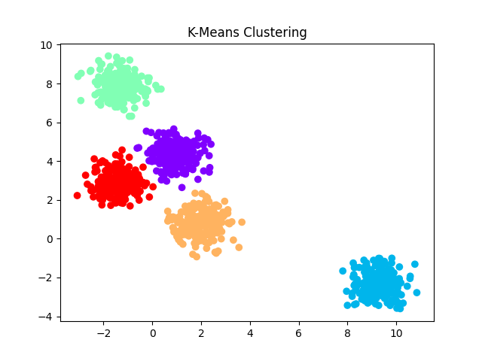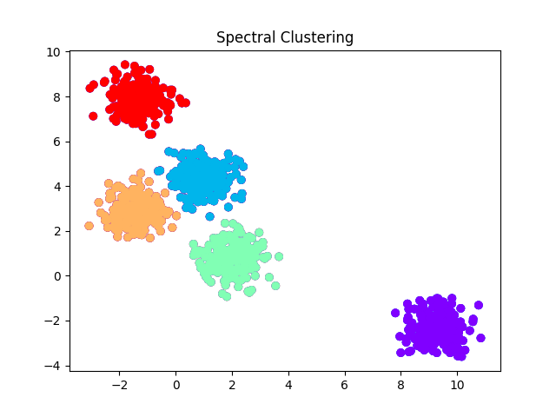
可以看到簇数为5时聚类效果最好，在上面的实验中可以看到密度聚类（DBSCAN）出现了异常情况，其三个指标的表现均远优于其他聚类算法（甚至轮廓系数十分接近于1，CH系数更是差了两个数量级），但是实际的聚类效果并不好（所有点几乎都聚到了紫色这个类里面），为了能更好地比较密度聚类算法与其他算法，我通过大模型找到了另一个评价指标邓恩系数（任意两个簇之间的最短距离除以任意一个簇种的点之间最长距离，越大越好），又进行了一轮实验。得到如下结果：
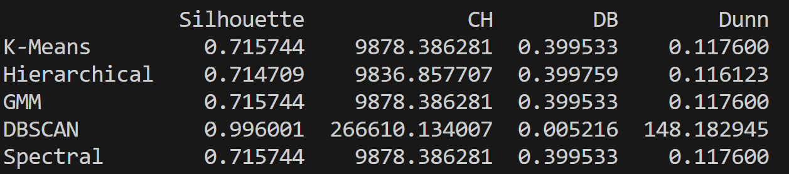
可以看到密度聚类的数据仍然异常（邓恩系数也是远优于其他算法），但是实际聚类效果却并不好。
为改善密度聚类的聚类成果，我对密度聚类的算法做了一些更改，由于密度聚类需要知道的参数和其他算法并不一样（其他算法只要一个簇分组数即可，密度聚类需要知道两个被认为是邻居的最大距离），在原先我写的算法中，只要密度聚类最后聚类出来的结果不只有一个类就行（一个类相当于没有分类，没意义），我将不只有一个类换成至少五个类：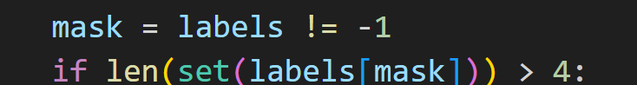
（原先是大于1，后面更改为大于4来选择best_eps，最合适的最大距离）
更改后结果正常了许多：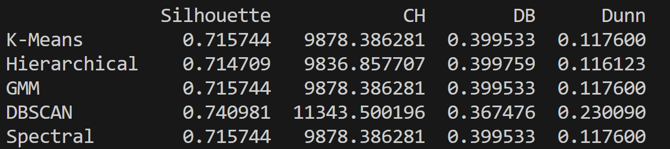
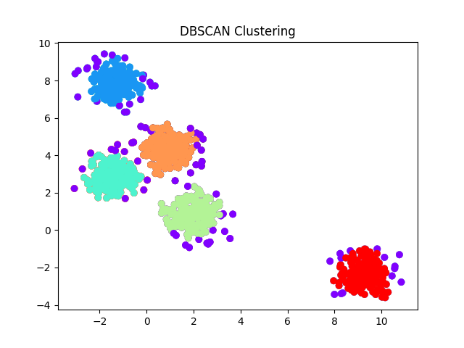
可以看到即使更改了算法的参数为“正确的”参数，密度聚类仍然表现不佳，尽管其各项指标仍然领先其他算法的指标。

4. 股票数据集的实验过程：
该数据集维数极高（490家企业，470天的数据），需要将数据降维到二维来进行可视化，而降维算法我选用的是非线性降维算法tsne，相比于传统的pca 线性降维，前者能更好地保留高维数据的邻接关系。

对于选择簇分组数，我仍然采用了之前遍历的方式（以轮廓系数为标准）来选出最好的簇分组数，下面是第一轮实验的结果：
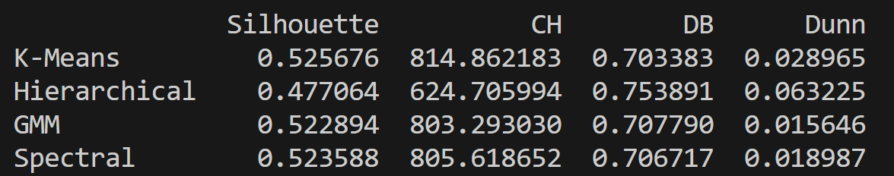
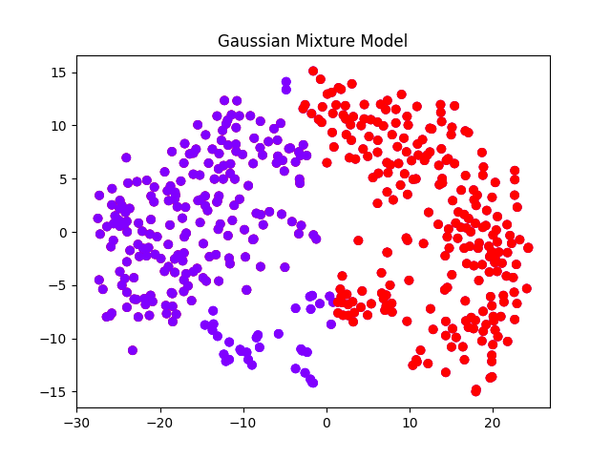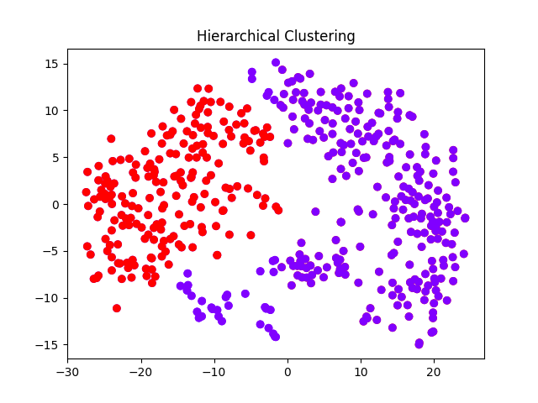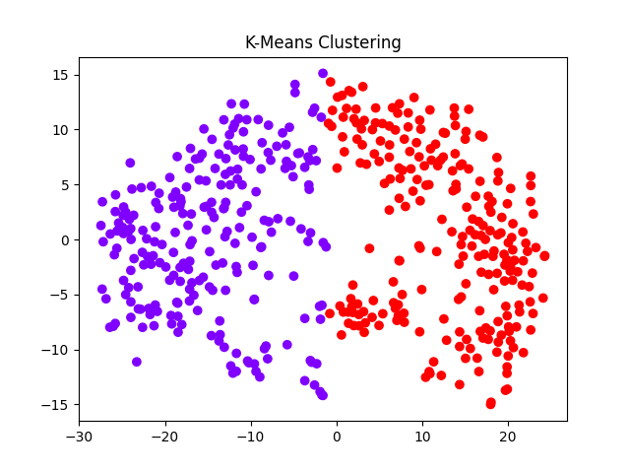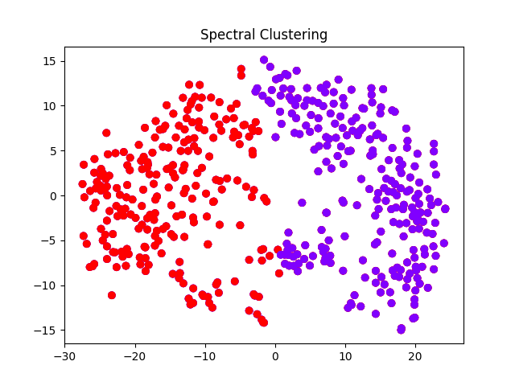
可以看到实验结果并不理想，所有模型都只聚出了两个类，且密度聚类没有找到合适的eps（即所有尝试的eps都只聚出了一个类），因此没有出现在上面的结果中。
后面我又以Calinski-Harabasz指数和邓恩指数为选择簇分组数的标准做了两组实验，结果与轮廓系数的一致，实验仍然是失败的，所有的聚类效果都比较差。
由于课后代码里面有该数据集的聚类代码，我就将课后代码给的聚类代码和我自己的聚类代码做了一个对比，发现课后代码是以Davies-Bouldin指数为对比标准来选择簇分组数，于是我将Davies-Bouldin指数为对比标准又做了一组实验：
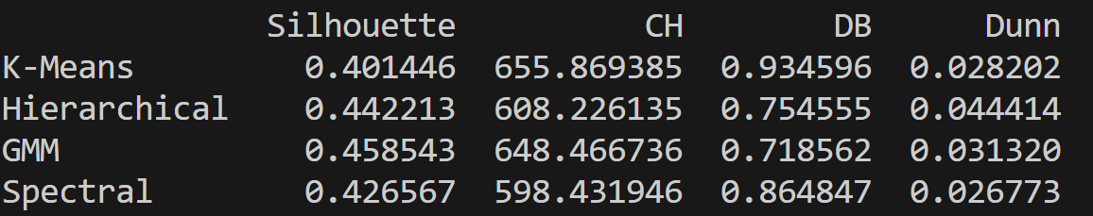
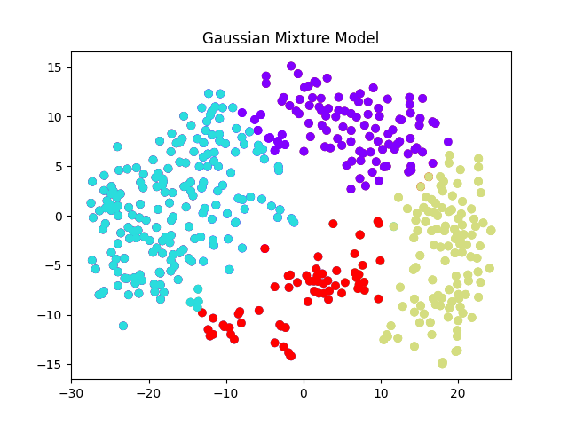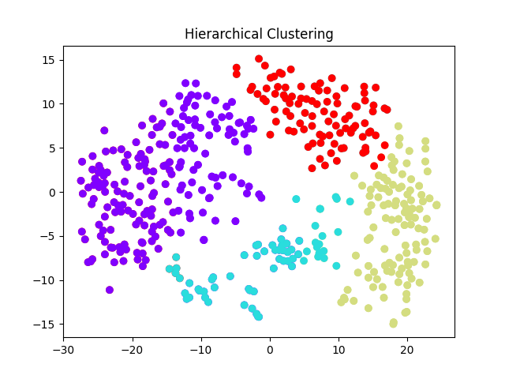
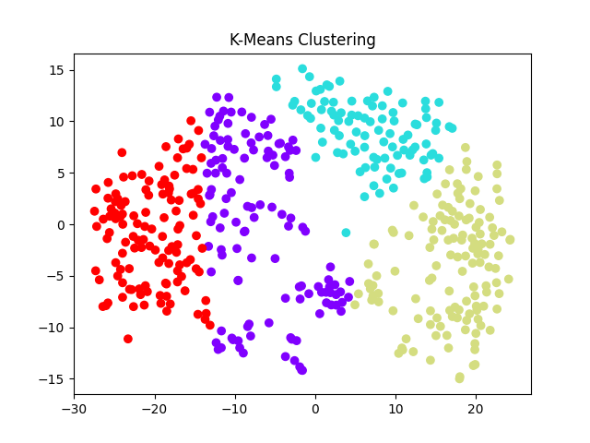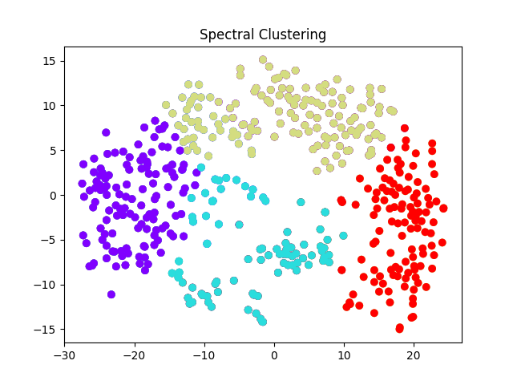
这次的聚类效果要比上次好很多，而且不同聚类算法的效果也不一样，例如高斯混合模型和层次聚类的聚类结果基本一致，而K-means和谱聚类的结果各不相同，通过比较可以看出高斯混合模型和层次聚类的效果是最好的（不论是指标还是可视化后的直观结果）
在这一轮实验做完后，我并没有转到下一个数据集，我将自己的结果和课后代码的结果做了对比，发现课后代码的聚类效果更好（课后代码产生的聚类效果如下）：
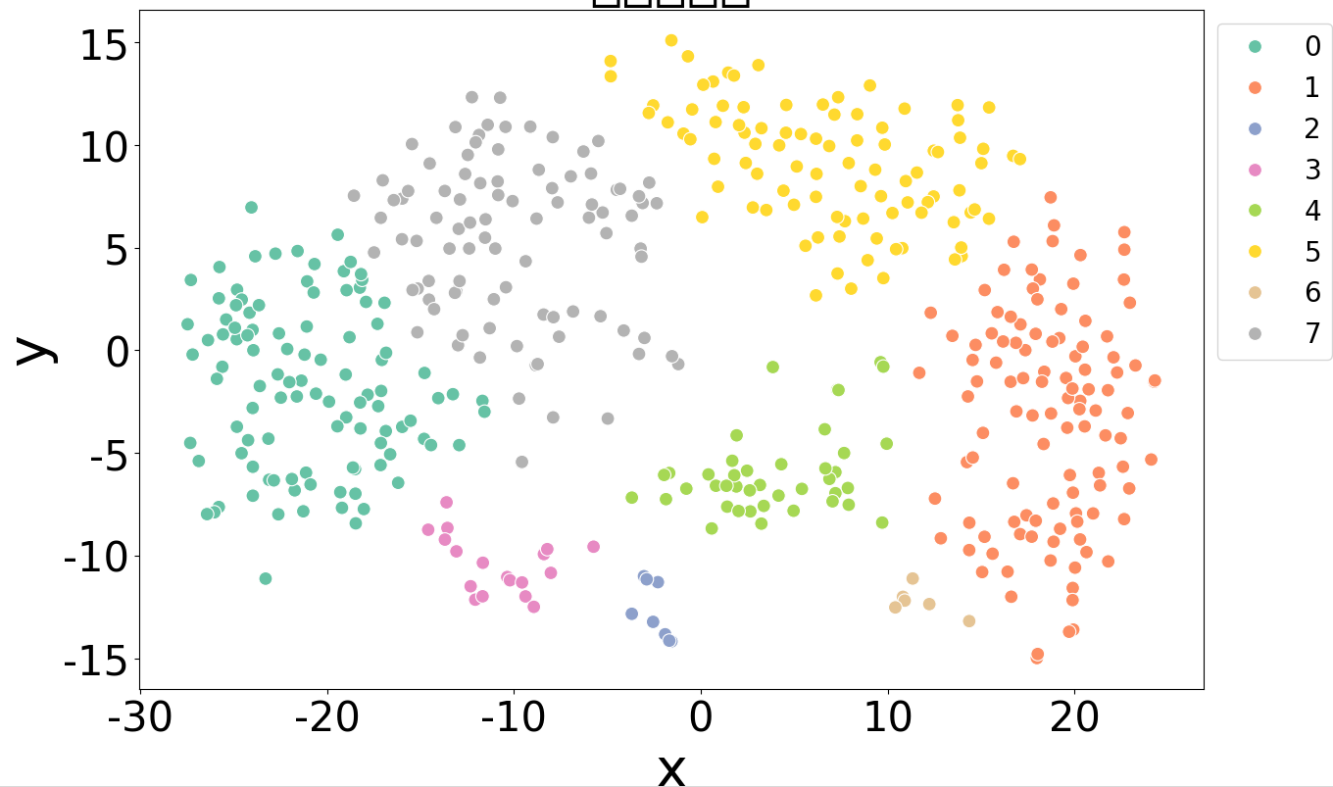
于是我在选择簇分组数这一步将比较的对象（原先为K-means）改为层次聚类，又得到一组新的数据：
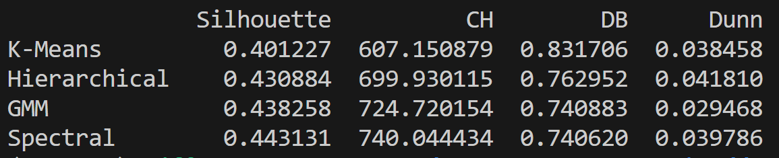
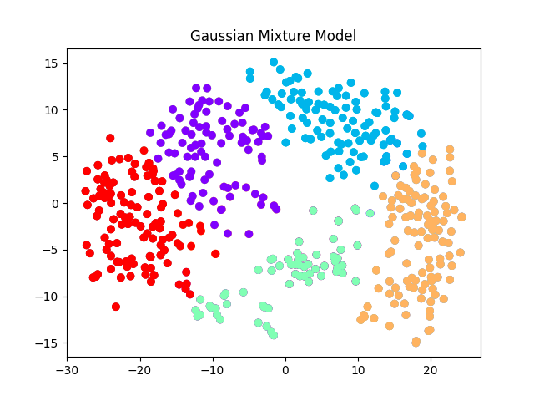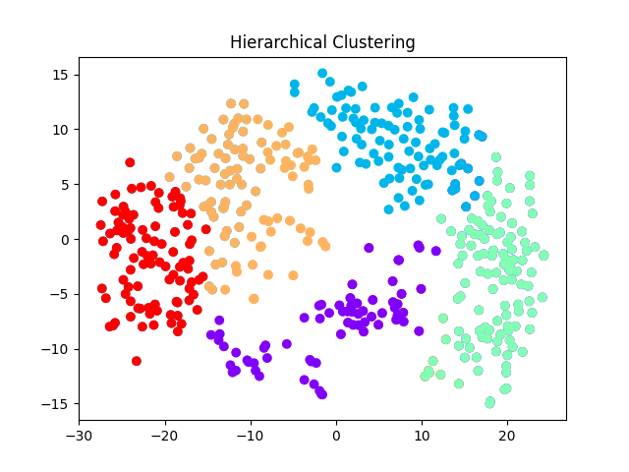
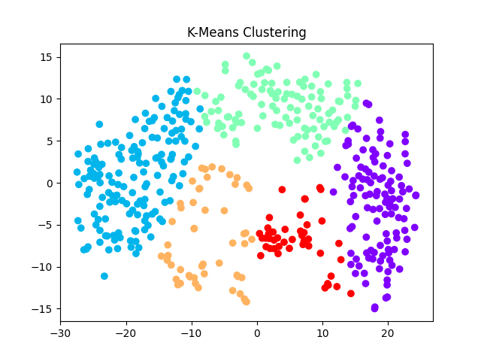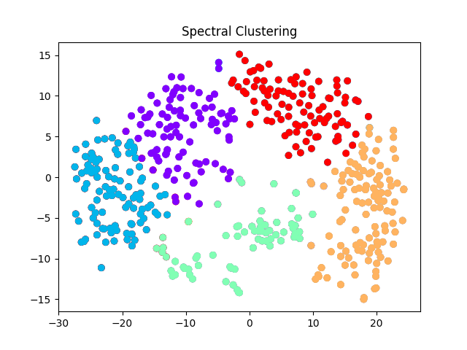
在做了这个更改后，整体的聚类表现有了不错的提升，尤其是谱聚类的聚类结果，不论指标还是可视化结果，聚类结果都好了很多。
（这里有一个神奇的发现，在sklearn.cluster这个库里面既有谱聚类的类实现（面向对象）也有函数实现返回标签）
尽管聚类整体表现提升不错，但是和课后代码的聚类结果仍有差距，我仔细查看了课后代码，发现课后代码是以谱聚类为比较对象，于是我将比较对象换成谱聚类又做了一组实验：
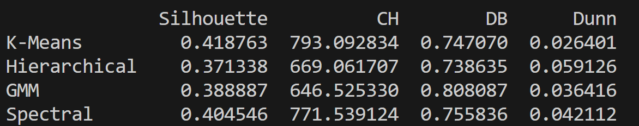
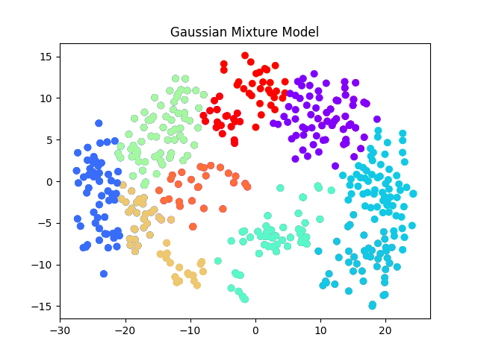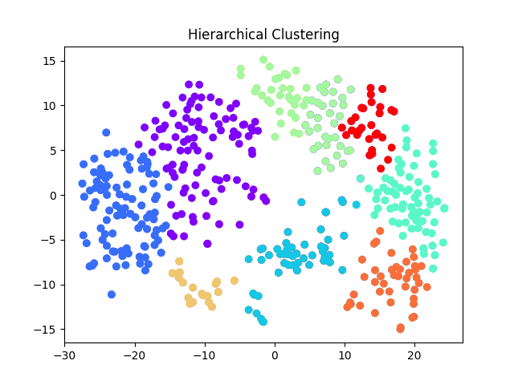
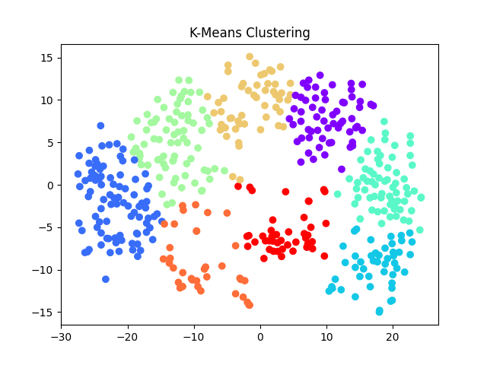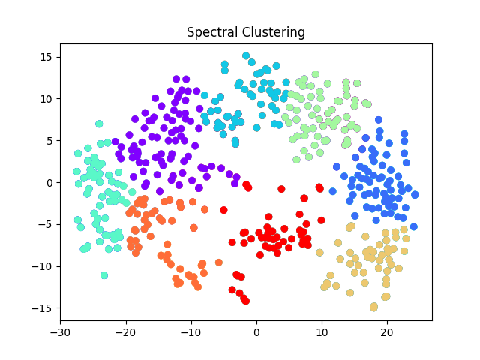
这次的实验结果与之前有所不同，K-means和谱聚类的整体表现要稍微优于高斯混合模型和层次聚类（某些指标较优）。
实验到这里可以发现，针对同一个数据集，当参数不一样时，不同聚类算法效果也会有比较大的差别，也就是说，选择聚类算法更应该具体问题具体分析，多做实验看结果来选择聚类算法。

5. 消费者数据集的实验过程：
这个数据集的维数正好四维（性别，年收入，年龄，消费能力），可视化无脑选择气泡图（课后的示例代码还是使用的是散点图，就挺奇怪的），该数据集不需要降维，因此可以直接套用二维点集的代码，将可视化的部分改为刻画气泡图即可，下面是第一次实验的结果：
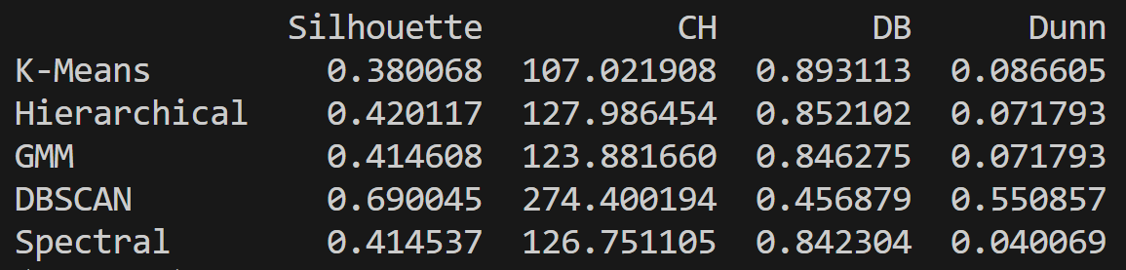
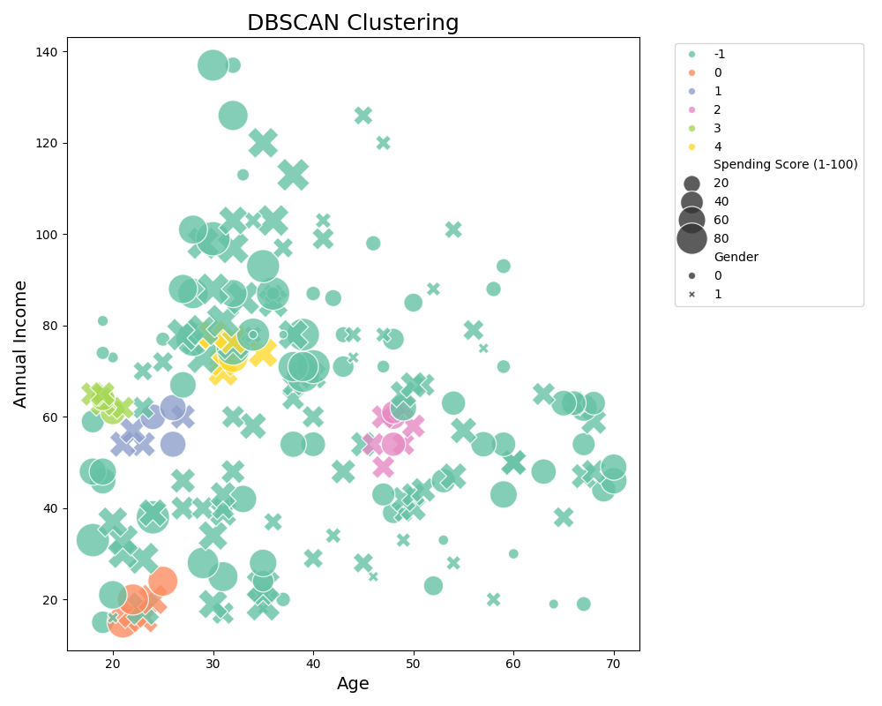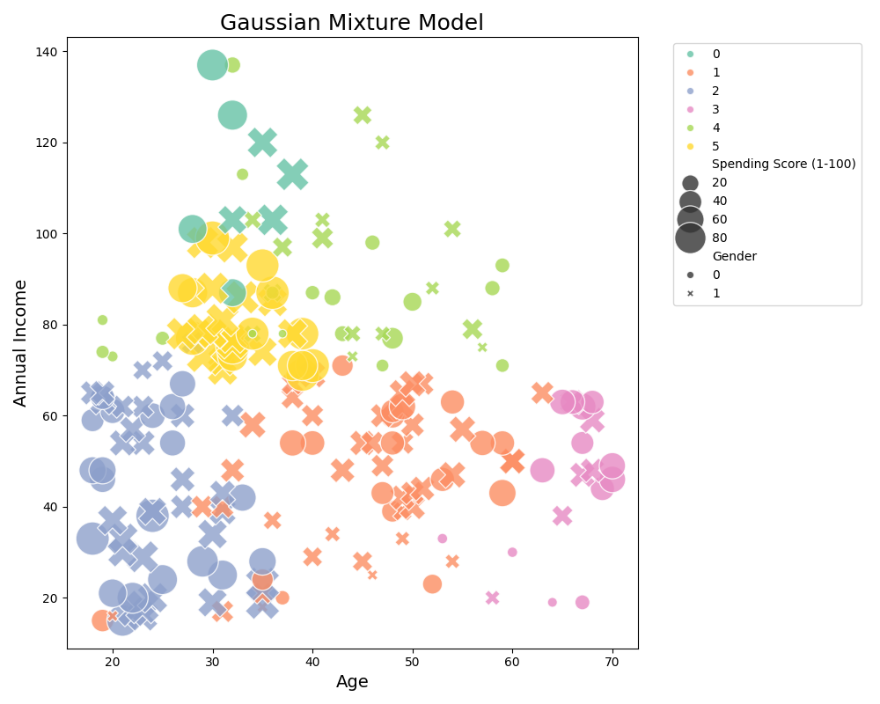
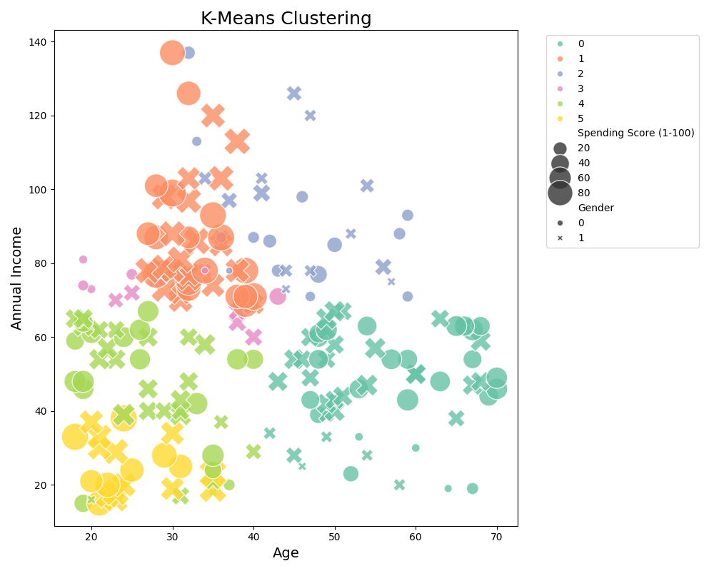
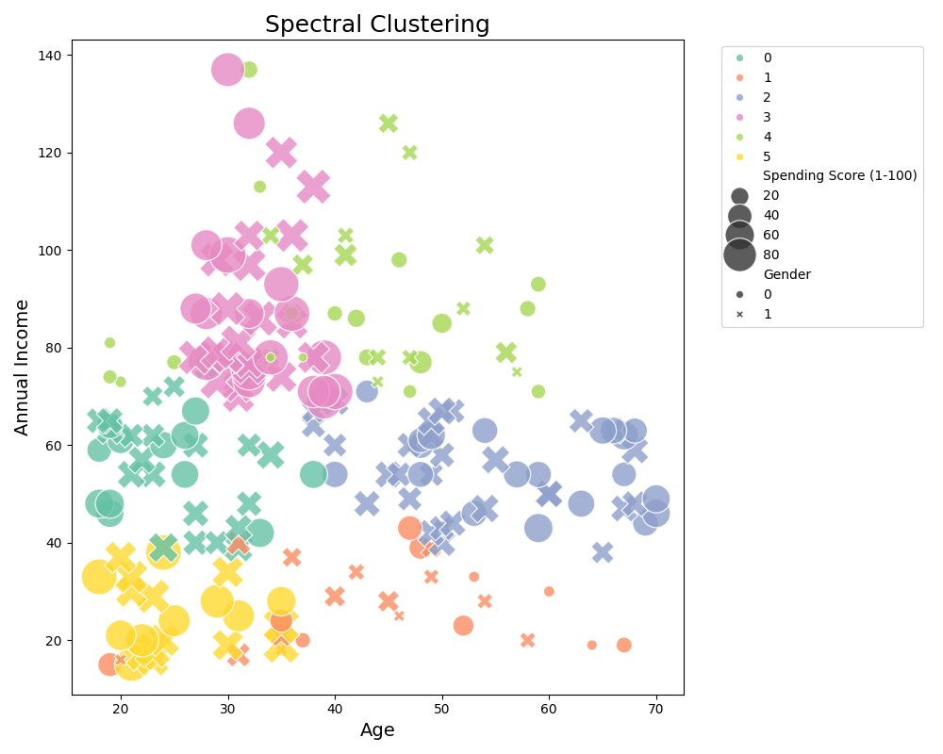
（气泡图中横坐标是年龄，纵坐标是年收入，气泡大小是消费能力，圆圈型的气泡是男性，x型的气泡是女性）
从指标上看密度聚类的结果是最好的，但是从可视化的结果上看，密度聚类的噪声点太多（类为-1的点），出现了和二维点集一样的情况，说明密度聚类十分不适合这类低维数据集的聚类，其他聚类结果差别不大，从可视化的角度来看，其他算法的聚类效果都不错。
这里可视化一个可优化的点是将男女的消费分析分开，分别画气泡图，于是我修改了可视化的代码重新画了一遍图：
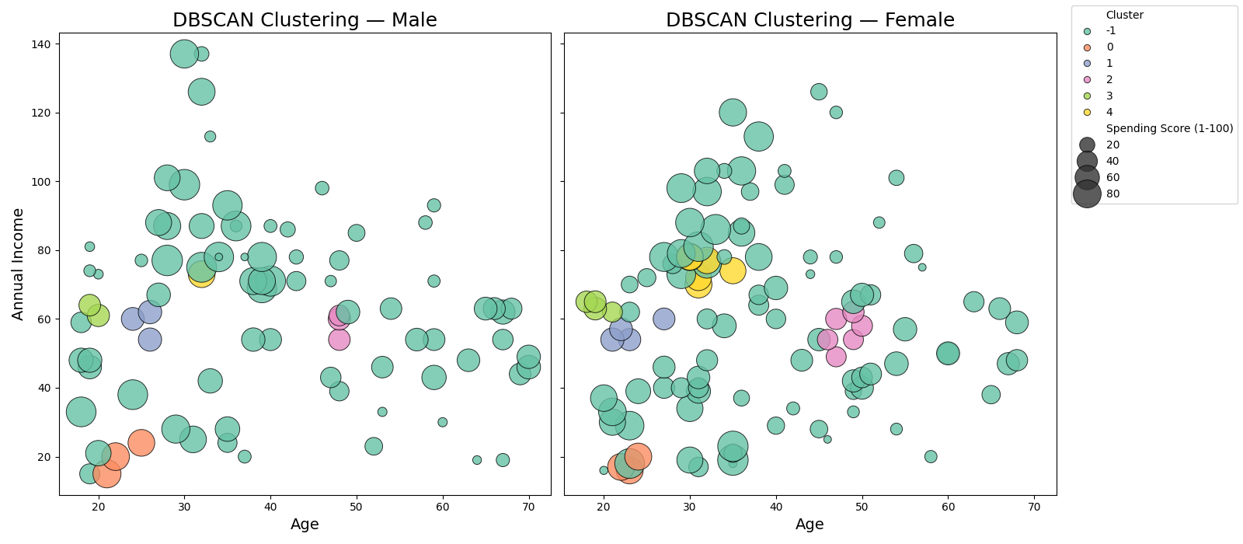
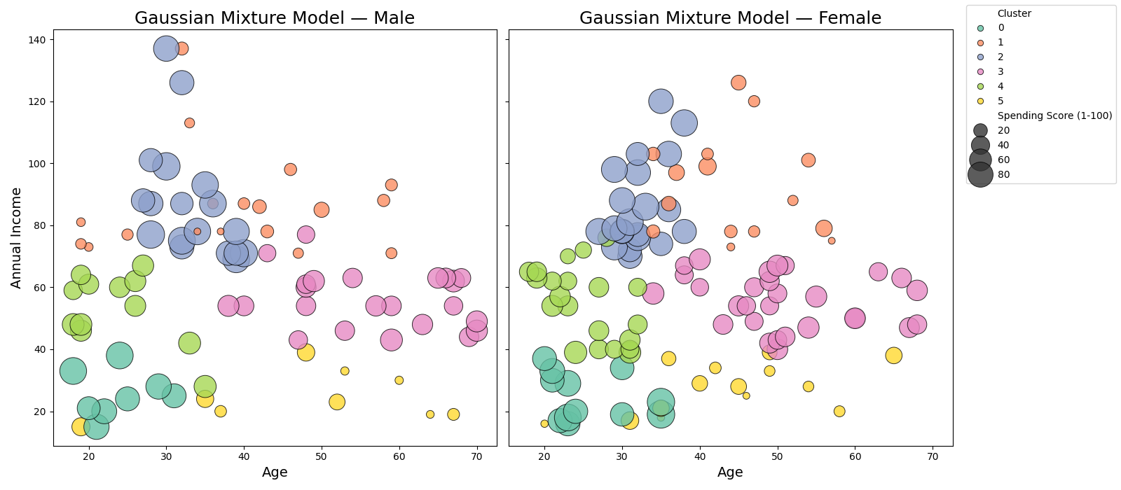
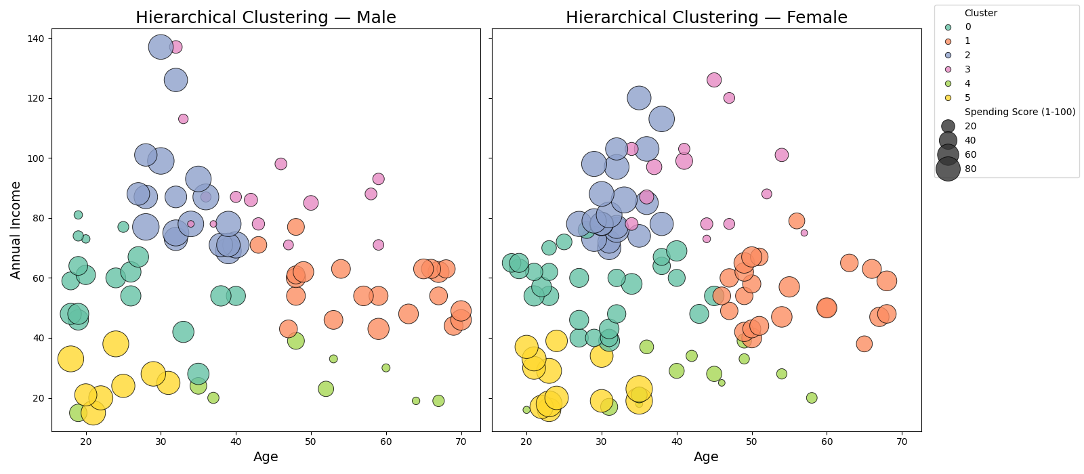
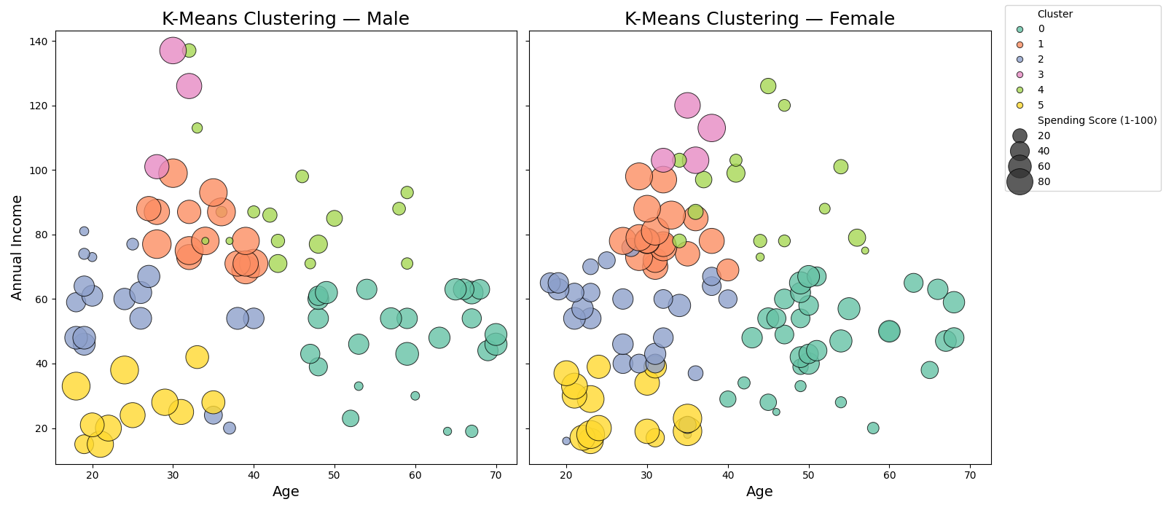
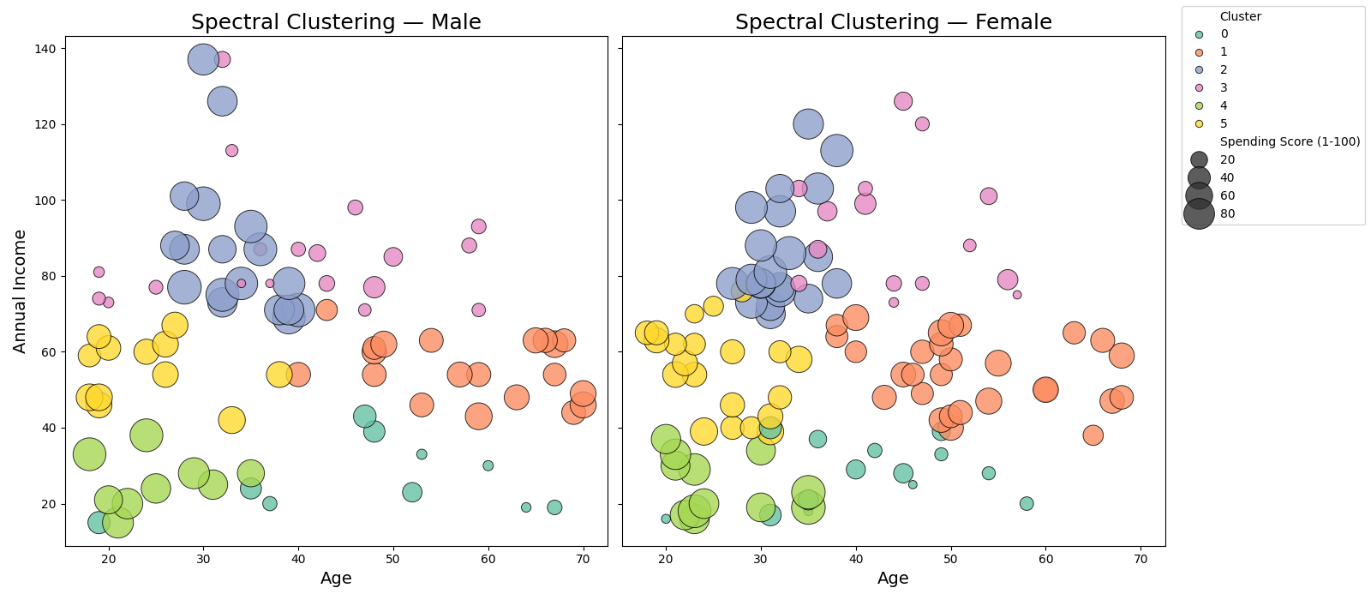
画完后可以分别根据性别对消费者信息进行分析，可以发现男女的消费因素（年收入，年龄，消费水平）有一定的相似性，针对同一个聚类算法，男女的聚类结果的区间基本一致。

6.信用卡数据集的实验过程：
该数据集每行有18个字段，相当于18维，同样需要降维，这里降维我尝试了一个新的降维方式：使用自动编码器对数据降维。
这里选择该降维算法的原因是大模型提到了这个深度学习降维算法。另外，autoencoder可以进行非线性降维，而之前我已经用过tsne进行降维，同时autoencoder使用的是梯度下降算法，对我来讲比较新，除此之外，它可以用tensorflow库实现，可以顺带练习使用该库（gpu版本）
Autoencoder降维是一个黑箱的过程，因此跑不出两次完全相同的结果，我便做了多组实验进行对比，以最佳聚类数为标准（由于每次降维的结果都不一样，因此每次根据不同聚类数算出来的最佳聚类数也不一样，这次使用的是邓恩系数作为比较的指标）：
以下是当最佳聚类数为2时的聚类结果
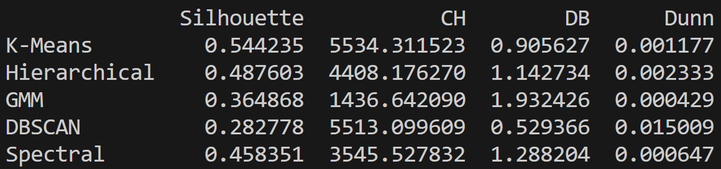
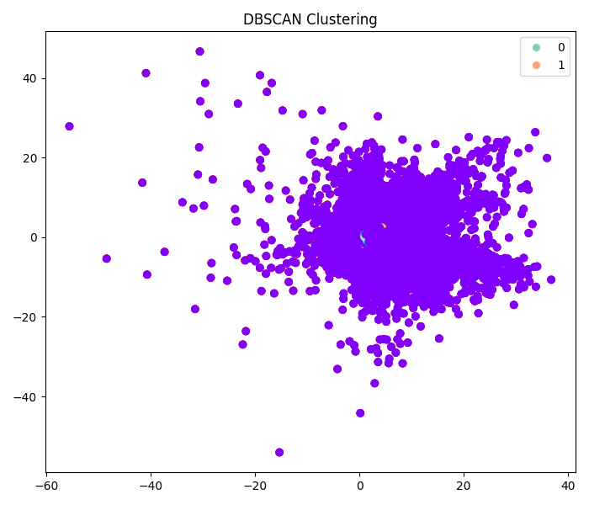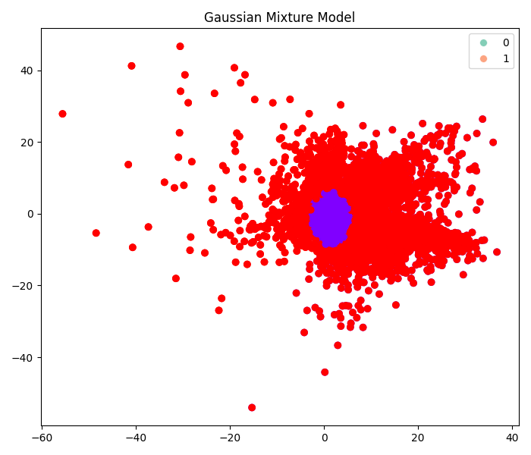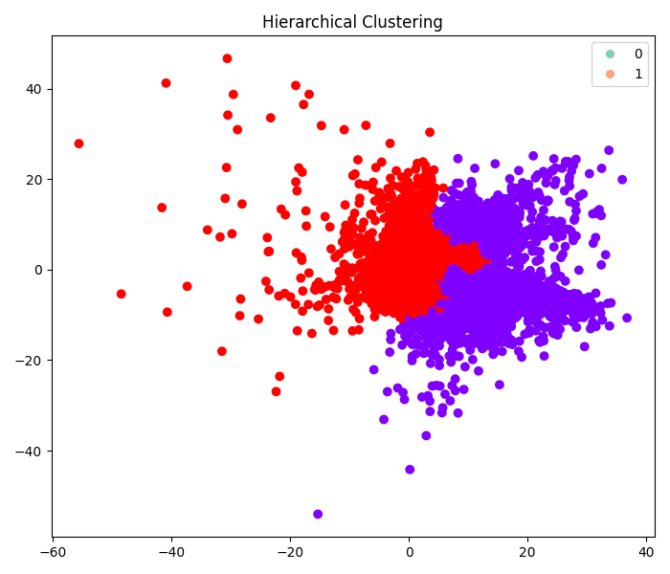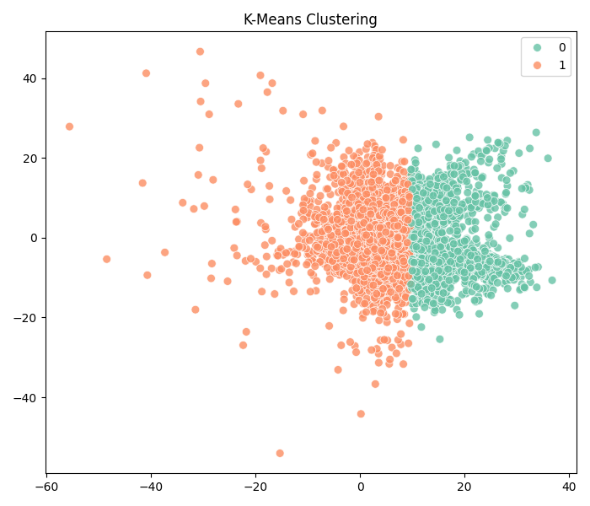
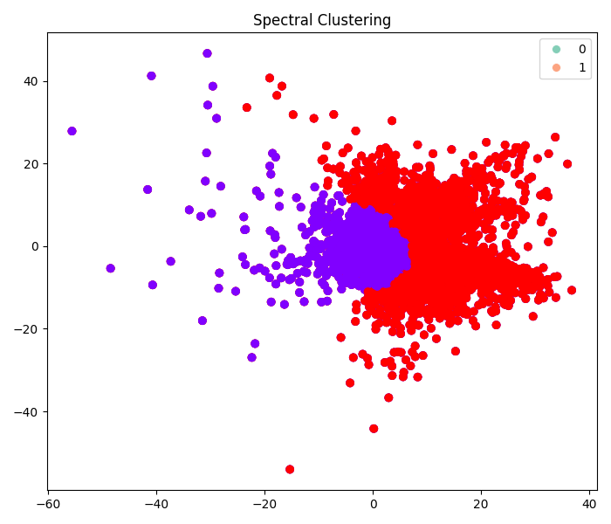
这个聚类数下的各个聚类算法表现都比较一般，最好的应该是密度聚类的结果（指标除了轮廓系数外都很好），可视化后可以发现所有数据几乎都是揉在一起，加上一些离群点。
最佳聚类数为5时：
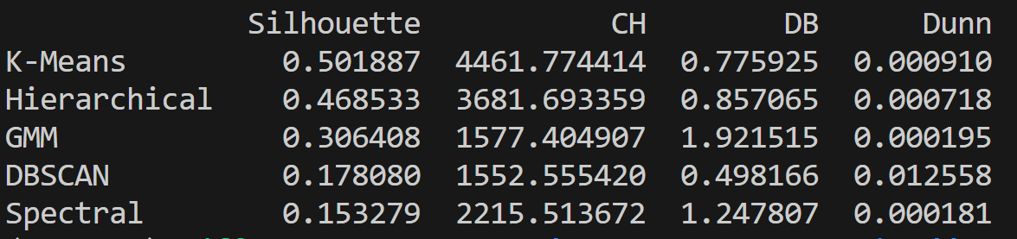
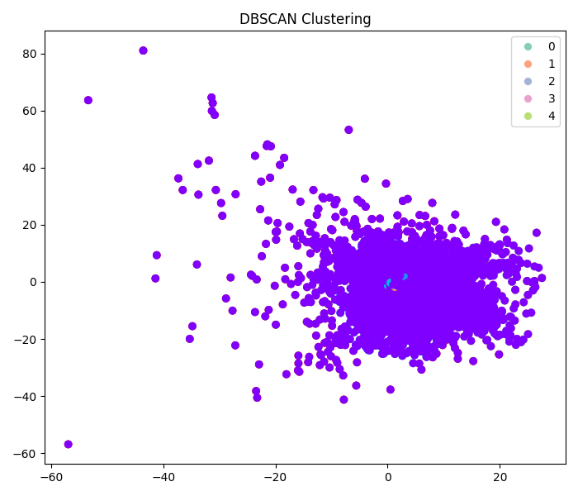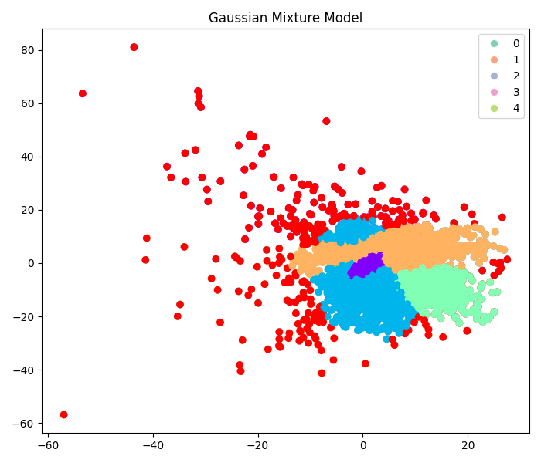
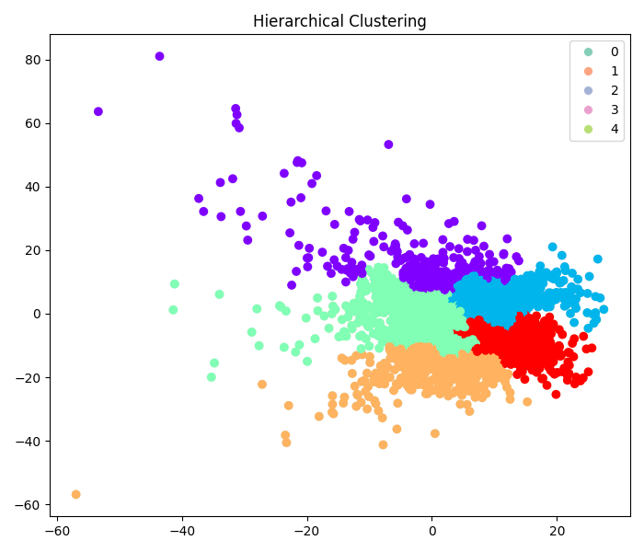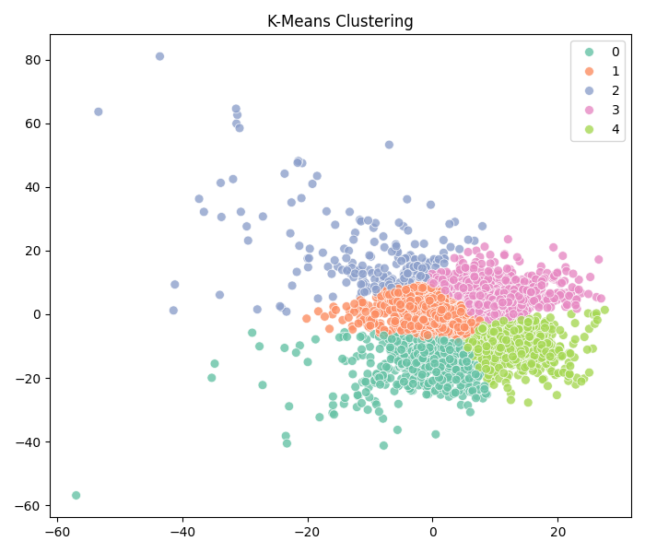
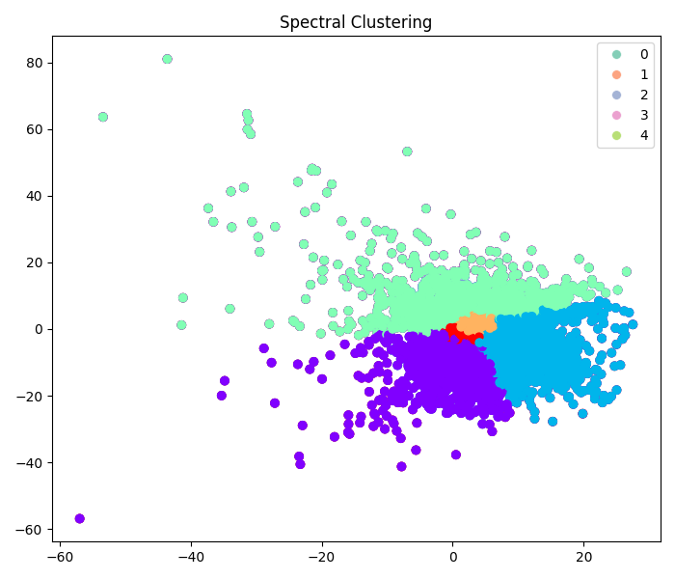
在最佳聚类数为5时，所有数据呈现的特征和最佳聚类数为2时一样，聚成一坨加上若干个离群点，因此从可视化的角度来看密度聚类仍然是效果最好的。

最佳聚类数为7时：
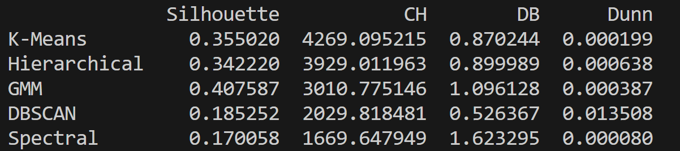
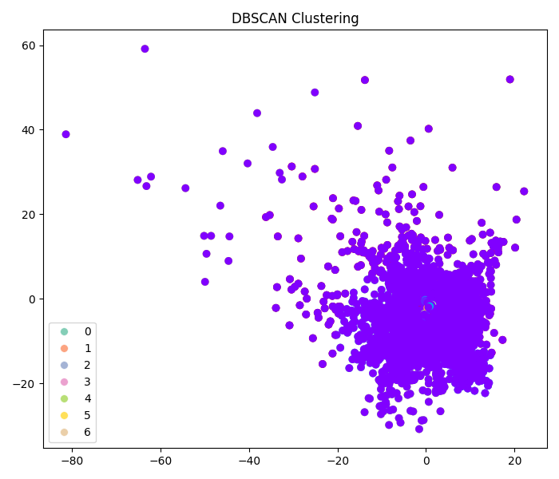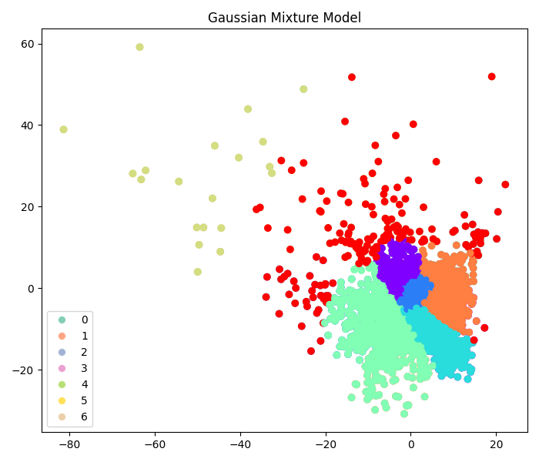
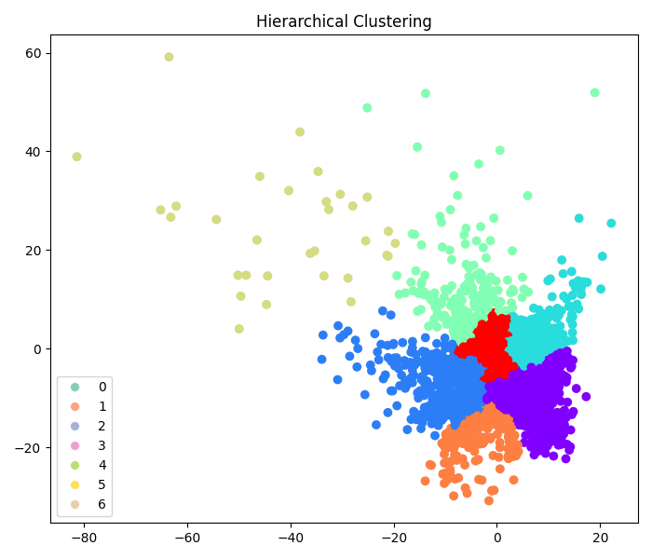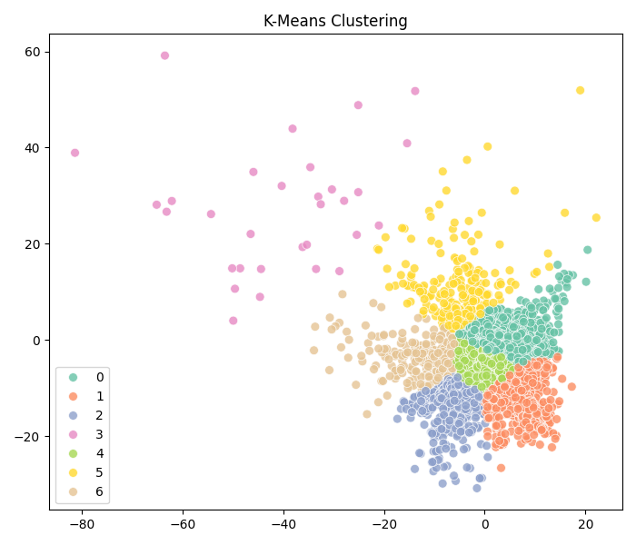
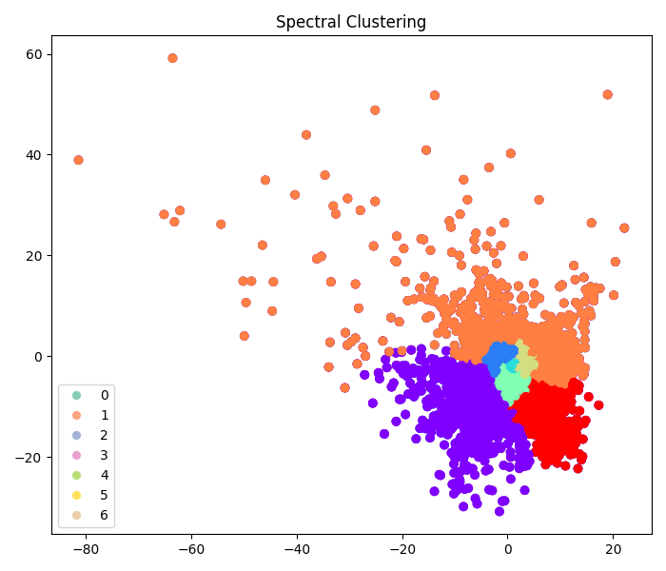
最佳聚类数为7时的数据分布和之前一样，说明autoencoder的降维效果比较稳定，因此结果和之前几个最佳聚类数的分析结果相同。

五、结论
//结合理论知识分析实验结果的合理性；
通过本次聚类分析实验，可以从理论层面充分理解不同聚类算法在不同数据集下的表现
对于二维点集，由于数据结构简单且簇之间边界清晰（均为圆形簇），基于距离度量的算法（如K-Means与层次聚类）表现较好，这与算法假设数据分布为原形、方差较小的特性相吻合。而密度聚类（DBSCAN）虽然在评价指标上数值最优，但从可视化上看效果反而最差，说明仅凭单一的内部指标并不能全面评价聚类性能。这种“指标好但聚类差”的现象符合理论预期——密度聚类依赖参数eps，若参数设定不当，会导致几乎所有样本被划为同一类或噪声点，从而在数值上误导评价指标。因此，本实验中引入邓恩指数（Dunn Index），尽管该系数对结果上并没有太多的改变，最终是更改了选择eps的算法才比较好地提升了密度聚类的结果。
对于股票数据集，实验中发现针对同一个数据集，当参数不一样时，不同聚类算法效果也会有比较大的差别，也就是说，选择聚类算法更应该具体问题具体分析，多做实验看结果来选择聚类算法。这虽然与常识里面的K-means不适合高维数据相冲突，却仍然是一个特殊情况下的发现。
对于消费者数据集，聚类效果直观且稳定，非密度聚类算法均能产生较明显的分群结果（四个算法的可视化聚类后趋势一致），而密度聚类仍存在噪声点过多问题，这也印证了该算法更适合复杂、稠密度变化显著的数据分布。
对于信用卡数据集，实验中使用AutoEncoder进行非线性降维，再进行聚类，虽然各算法的表现均比较差，但降维结果具有稳定性，说明深度学习降维方法能在保持全局结构的同时实现特征压缩，为后续聚类提供了较好的数据表示。

//写出你在本次实验中的收获和体会、有待改进的问题、心得等。
本次实验最大的收获就是非常直观的感受了各个聚类算法的优劣性，尤其是在做股票数据集时，发现理论并不一定和实际匹配，更多地需要具体问题具体分析，多次实验才能得出针对某一数据集的最佳聚类算法以及对应的参数。
另外一个体会较深的点是算法的参数选择，做实验的过程有一种炼丹的感觉，你不知道你改的这个参数能多大程度上提高（或者降低）聚类的效果，只能凭经验瞎猜，然后在多次实验中选择最好的那一个。
实验中两个需要改进的点就是参数的选择以及怎么样进一步扩展实验的广度，参数的选择基本都是拍脑袋的结果，没有一个特别的标准（不过如果使用ppt上介绍的肘部法则或者经验取值法都得不到很好的结果。。。），这方面还要下功夫。另外就是实验的广度，应该尝试多种降维方法进行实验，而不只是针对一个数据集只使用一种降维方法，这里又是一个聚类里面可以比较的点。

六、大模型的使用说明
使用的大模型：ChatGPT
在二维点集的实验中，由于密度聚类的实验结果并不好，我就向大模型询问了还有哪些比较好的用于评估聚类结果，下面是他的回答：
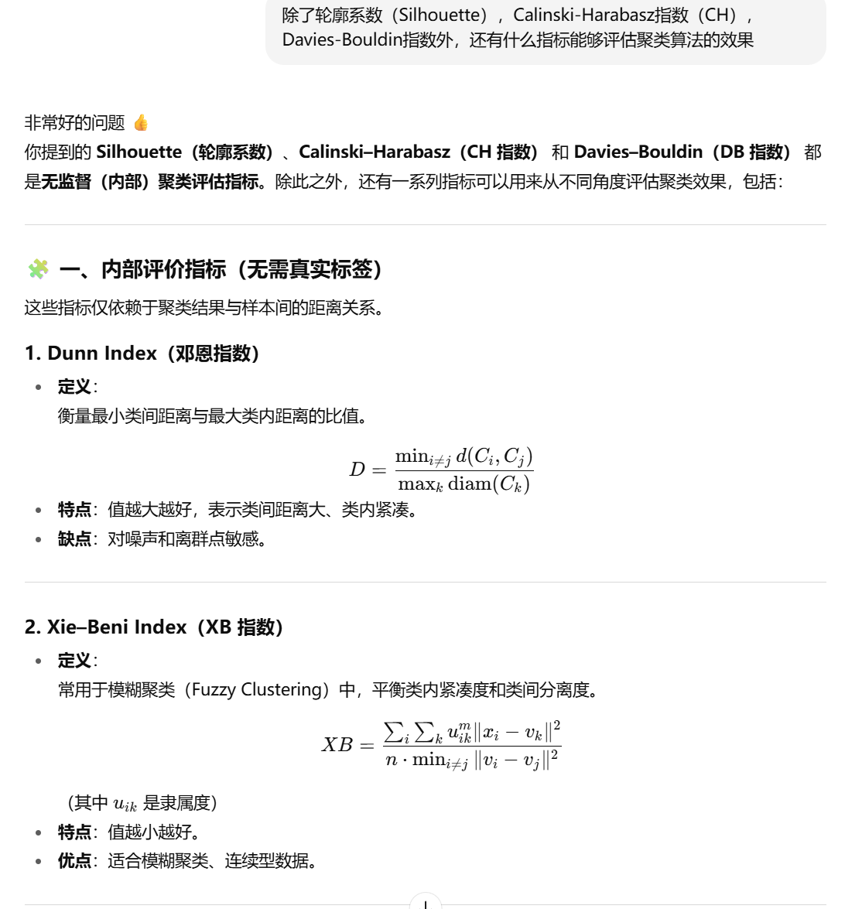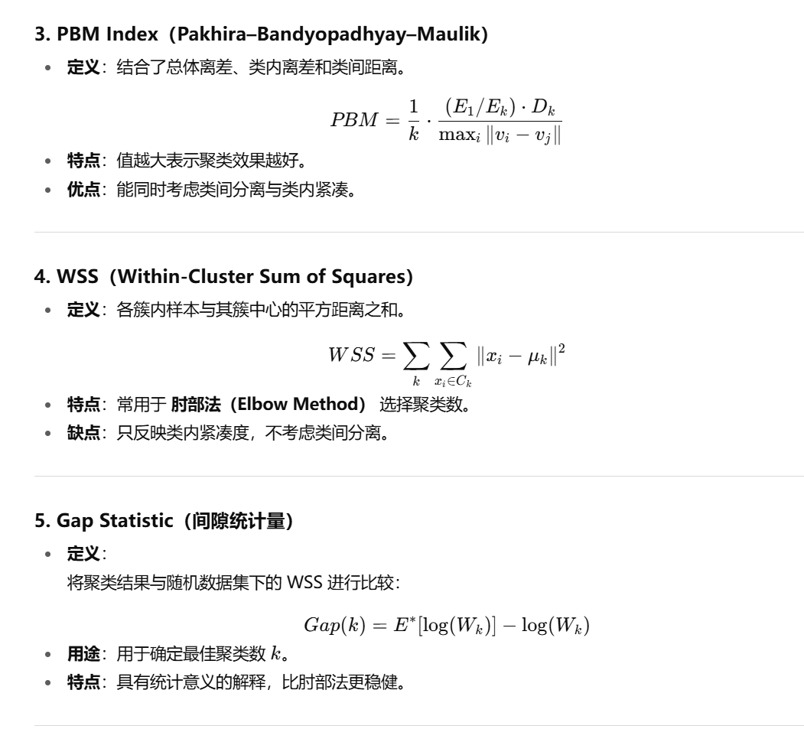
在这几个额外指标中，没有一个指标sklearn有现成实现的，为了比较快地实现一个额外指标，我选择了邓恩系数作为额外指标，实现代码已放到附录。
在做实验之前，为了“从结果出发”，我让大模型对使用的数据集做了一个简单的预测，即哪个算法对哪个数据集的聚类效果更好。
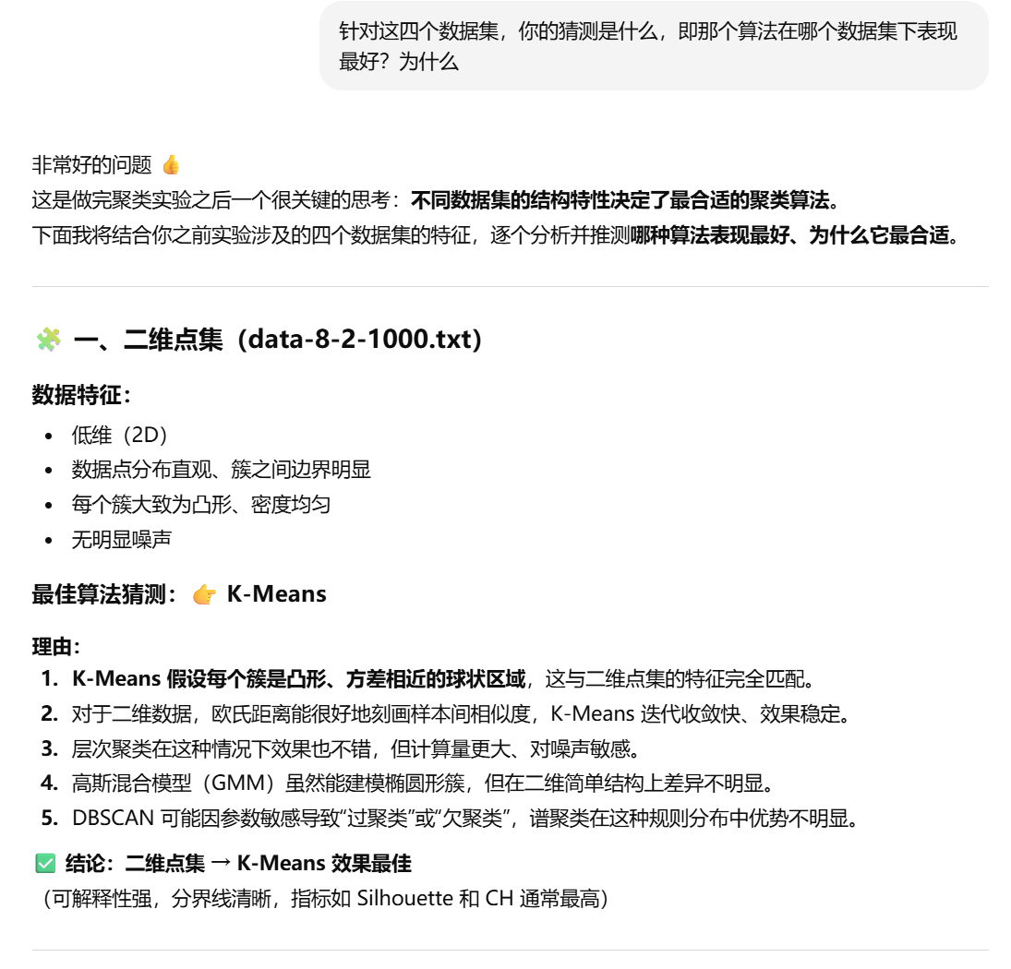 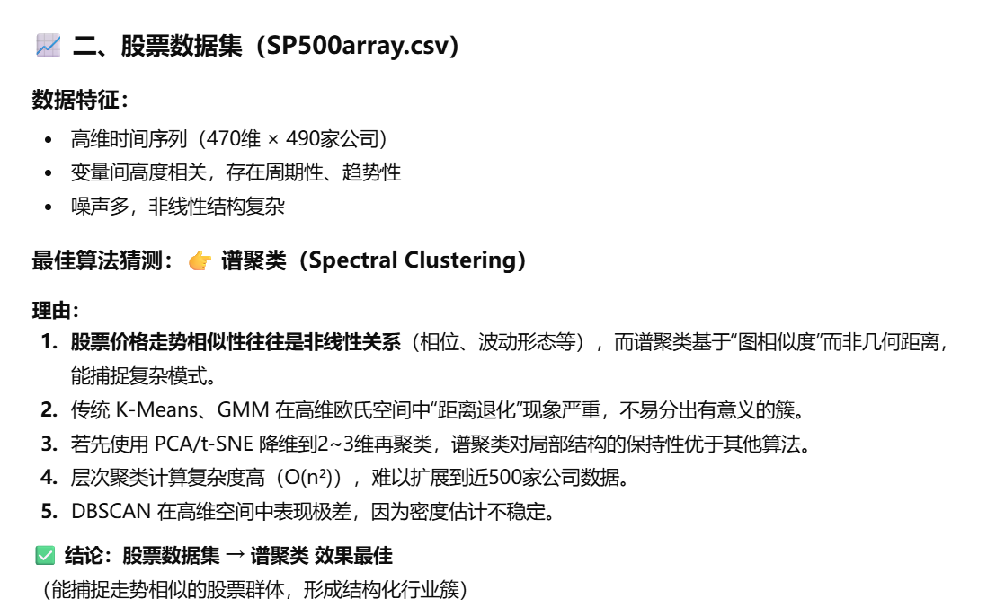
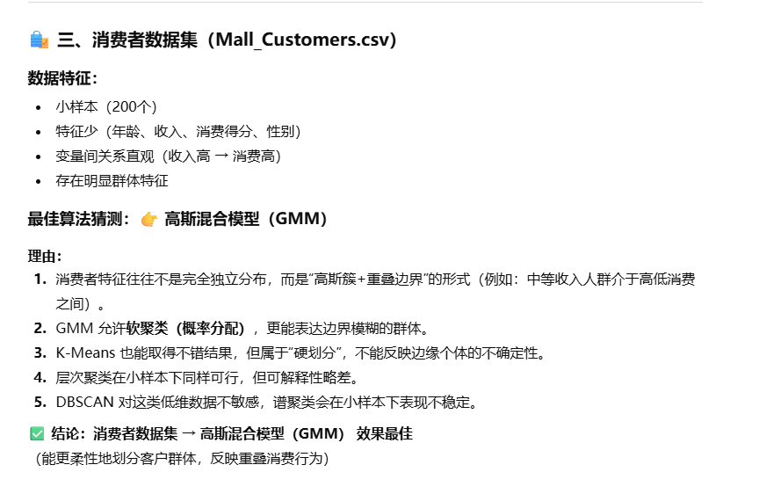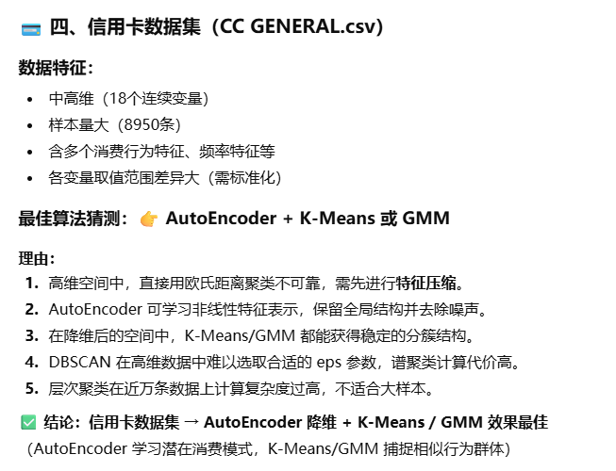
通过和实验结果的对比，可以发现大模型的预测并没有这么准确，但是也是在这里我知道了autoencoder这个深度学习降维算法，并将其运用到这次实验之中。

七、代码附录
邓恩系数的实现：

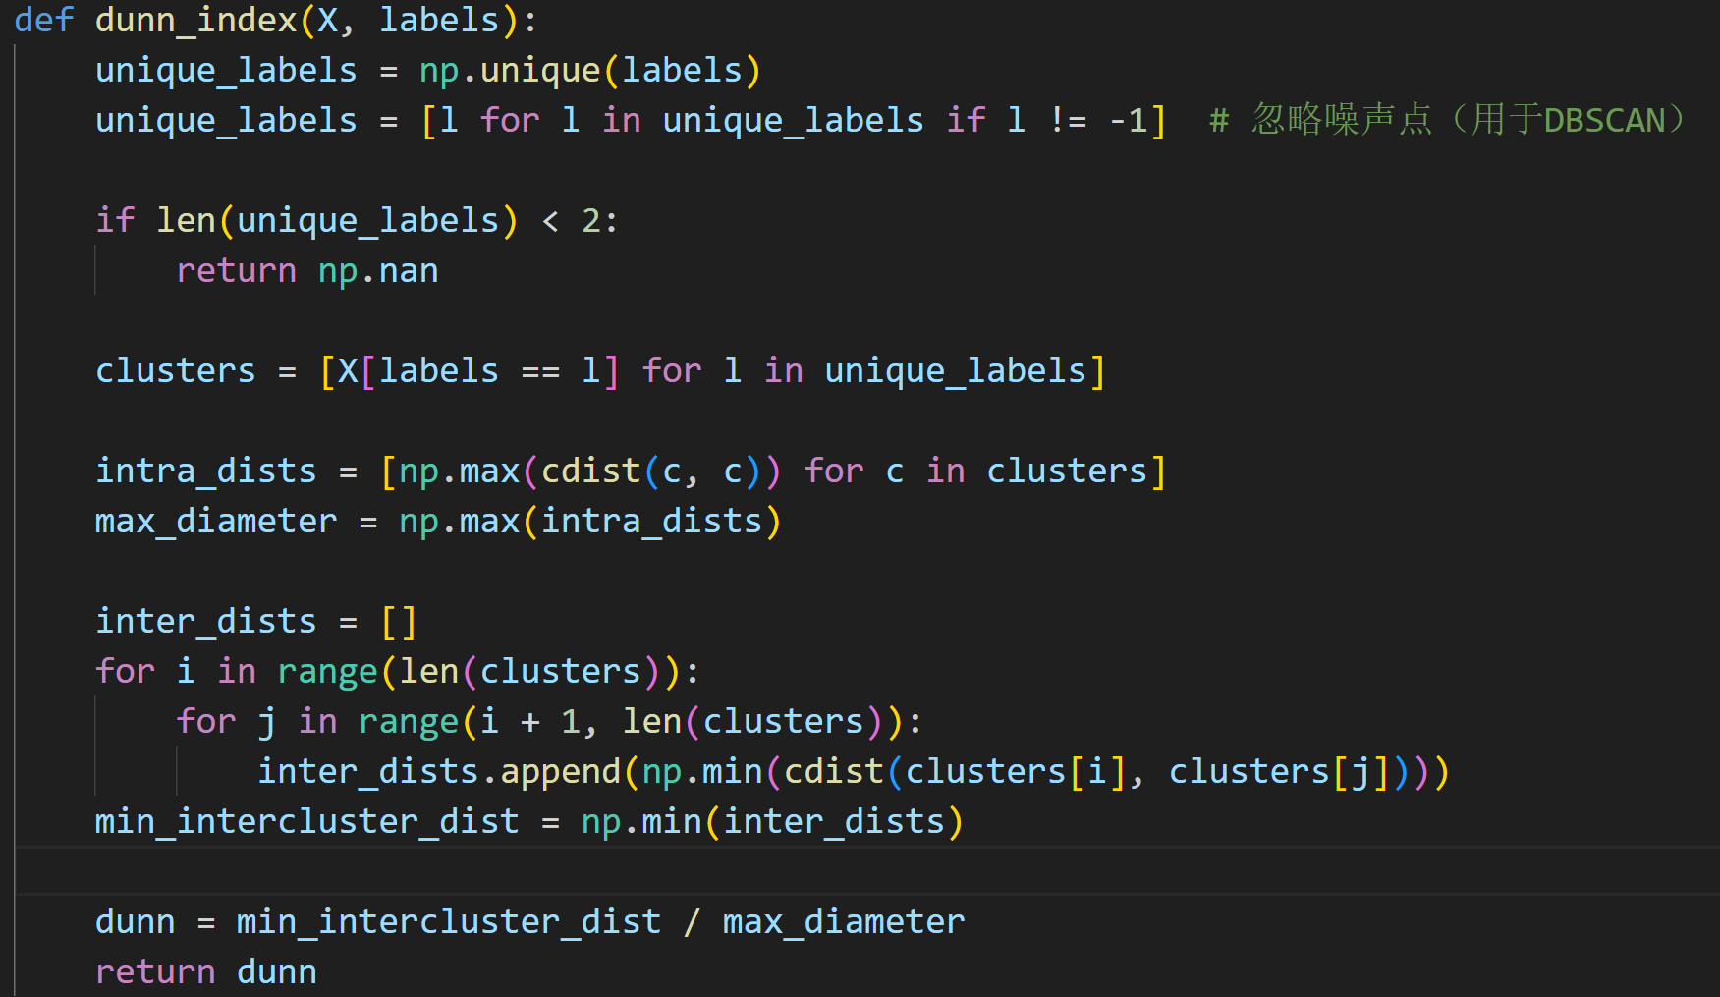
气泡图实现：
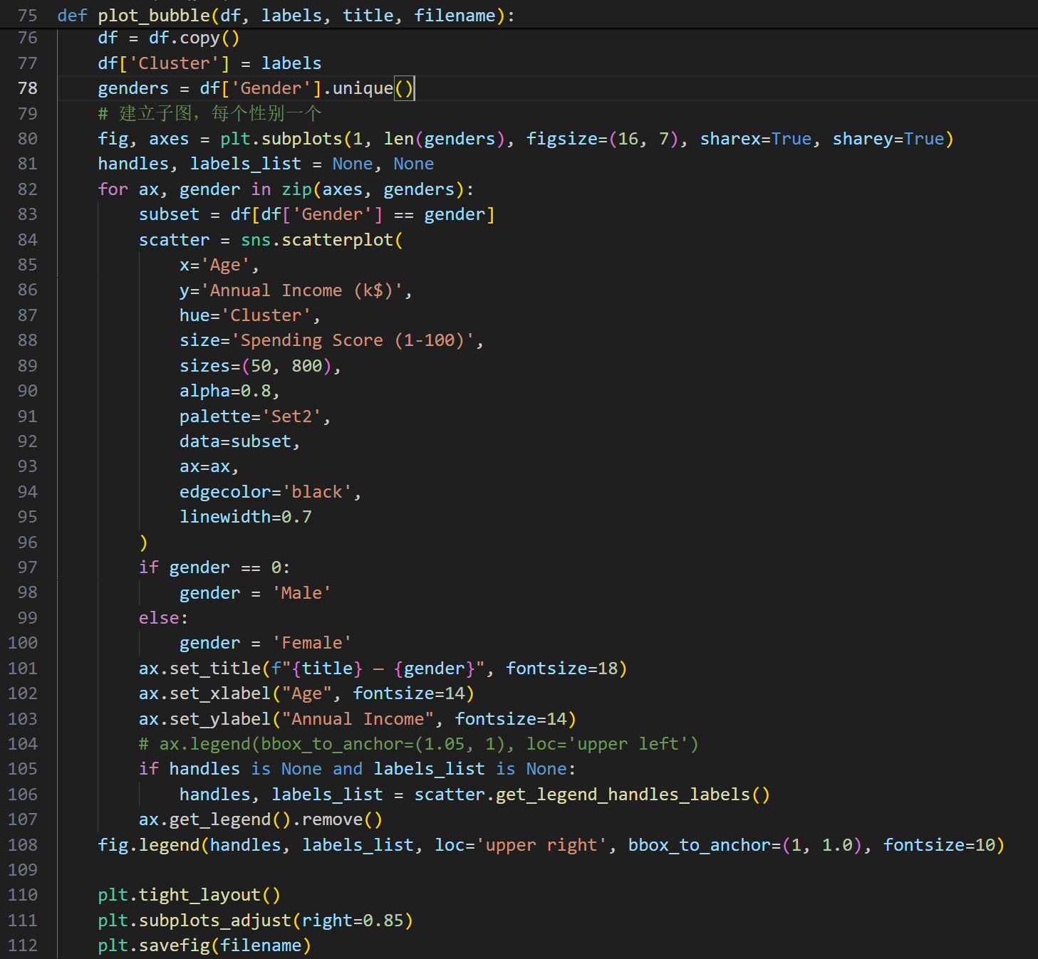
确定最佳簇分组数的代码：
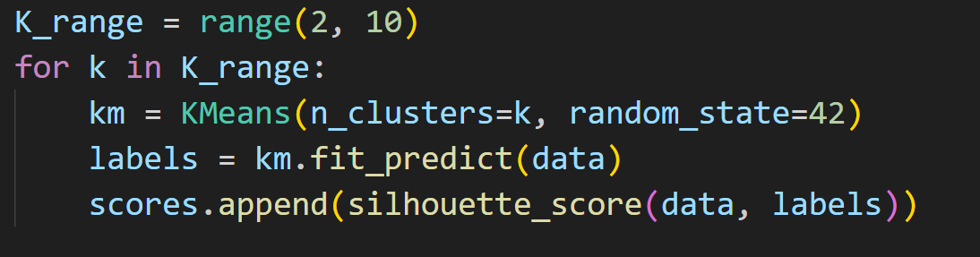

确定最佳eps的代码（密度聚类）：
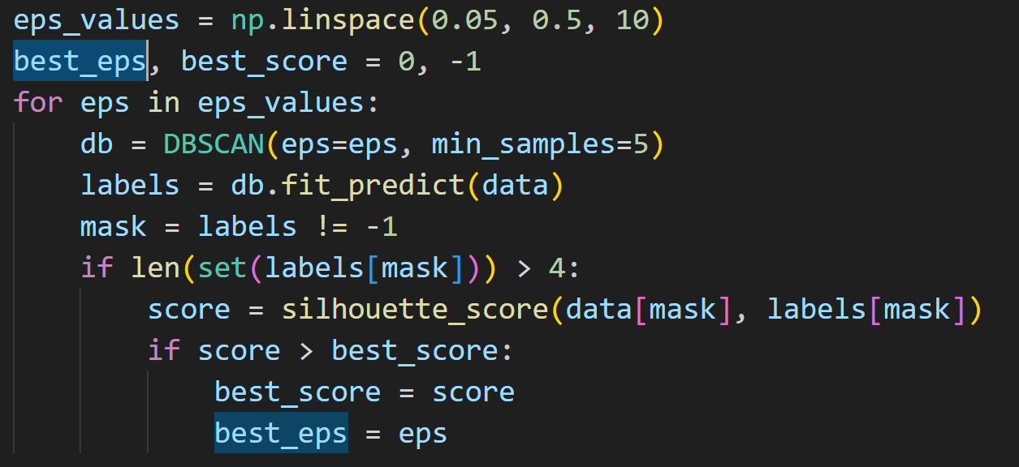
（该处的第一个if语句的比较数值4可以换成别的数值提升可视化后的聚类效果）
计算各项指标的代码：
